**Opis projekta**

Aplikacija je namenjena za vođenje evidencije o osiguranju vozila. Korisnik može biti vlasnik jednog ili više vozila, za koje može posedovati jednu ili više polisa osiguranja. Aplikacija omogućava pregled, unos, ažuriranje i brisanje podataka. Dodavanje i ažuriranje se vrše popunjavanjem, odnosno izmenom vrednosti polja za unos i klikom na dugme. Brisanje se vrši klikom na dugme željenog objekta. Prilikom brisanja korisnika, brišu se njegovi automobili, a prilikom brisanja automobila, brišu se njihove polise. Podaci o željenom korisniku i njegovi automobili, kao i polise tih automobila se prikazuju po želji, izborom korisnika, odnosno njegovog automobila. Moguće je imati proizvoljan broj korisnika, vozila i polisa ukoliko se poštuju sledeća ograničenja:

1. Ne smeju postojati dva korisnika sa istim JMBG-om
2. Ne smeju postojati dva vozila sa istim brojem šasije
3. Ne smeju postojati dve polise sa istim brojem polise
4. Vozilo mora posedovati samo jednog vlasnika
5. Polisa mora biti vezana za samo jedno vozilo

Aplikacija poseduje fleksibilan dizajn.

Nad svim objektima moguće je izvršiti CRUD operacije.

Aplikacija koristi Web API.

Modeli: Korisnik, Vozilo, Polisa

Aleksa Stančev 17434

Početni ekran sa izabranim korisnikom

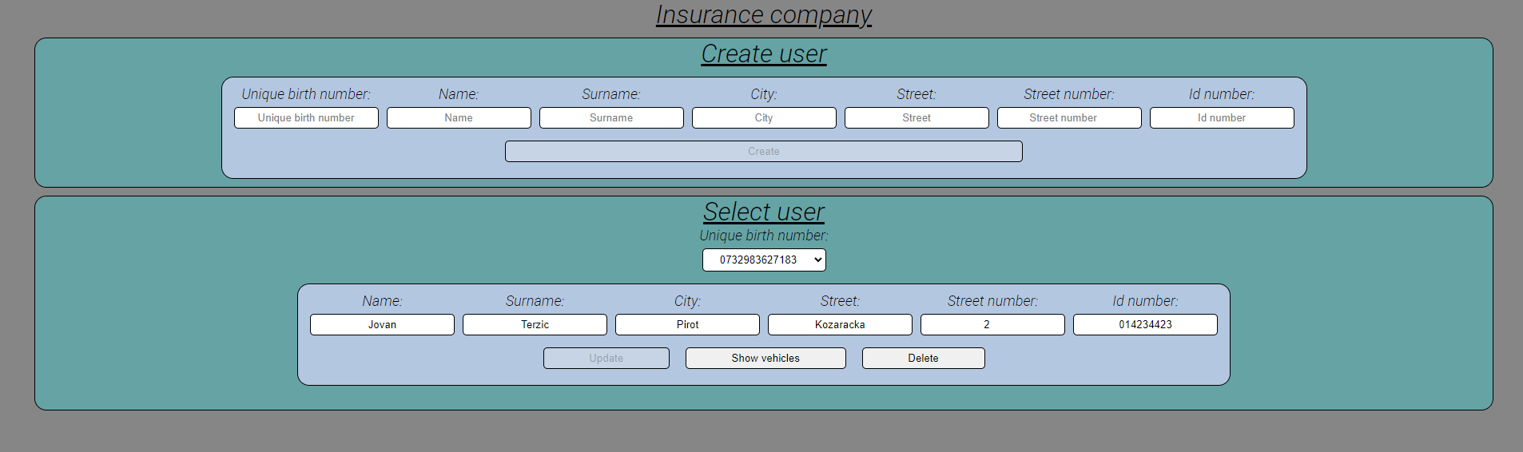

Vozila izabranog korisnika

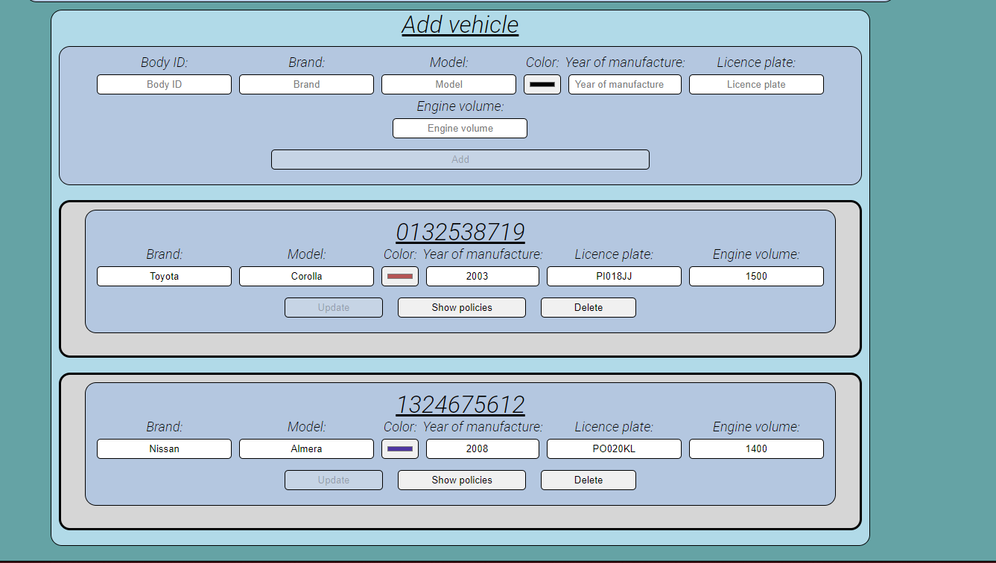Polise izabranog automobila iz liste automobila izabranog korisnika

